PRESENTAZIONE DELLA NUOVA
FUSIONE NUCLEARE CONTROLLATA INTERMEDIA
Richard Anderson
Amministratore, The R. M. Santilli Foundation
http://www.santilli-foundation.org board@santillifoundation.org

RIASSUNTO
In seguito a 30 anni di ricerca matematica, teorica e sperimentale, si è ottenuta una generalizzazione – copertura della meccanica quantistica chiamata meccanica adronica, che ha permesso varie applicazioni industriali relative a nuove combustioni pulite e carburanti dai costi competitivi, ora utilizzati in vari paesi.

Questa relazione tratta di una applicazione della meccanica adronica per ottenere energie veramente nuove e pulite note come Fusioni nucleari controllate intermedie. La ricerca in corso è basata sulla sintesi in laboratorio del neutrone come avviene nelle stelle da un protone ed un elettrone, sintesi che è stata già ottenuta in forma preliminare. La ricerca si occupa poi della sintesi dell’azoto dal carbonio e deuterio attraverso la sintesi intermedia del neutrone perché la sintesi dell’azoto: è molto esoenergetica; é la più facile tra tutte le possibili sintesi nucleari; é la più pulita possibile perché, sotto le energie di soglia, non rilascia radiazioni pericolose e non produce rifiuti radioattivi. E’ stata ottenuta finora una emissione verificabile di energia pari a cinque volte l’energia elettrica usata grazie a rilevanti investimenti aziendali. E’ in corso un importante sforzo negli Stati Uniti e all’estero per comprendere i meccanismi della sintesi dell’azoto e migliorarla portandola al livello di una nuova sorgente di energia elettrica.

La ricerca è stata portata avanti come pioniere dal fisico italo-americano Prof. Ruggero Maria Santilli, uno scienziato che ha in passato lavorato alla Università di Harvard con il sostegno del DOE (Dipartimento dell’Energia USA) (vedi il suo Curriculum Vitae a http://www.i-b-r.org/Ruggero-Maria-Santilli.htm , un riassunto delle sue scoperte matematiche, fisiche e chimiche senza precedenti in http://www.santilli-foundation.org/santilli-scientific-discoveries.html e le candidature al Premio Nobel in http://www.santilli-foundation.org/santilli-nobel-nominations.html)

CARENZE DELLE TEORIE DEL VENTESIMO SECOLO
Tutte le energie che potevano essere concepite e trattate con le teorie di Einstein e quantistiche sono state completamente individuate circa 50 anni fa e sono risultate tutte inaccettabili dal punto di vista ambientale. C’é un consenso crescente nel settore che é sterile qualunque ulteriore ricerca di risultati industrialmente significativi in nuove energie pulite che sia basata su vecchie teorie.

Le carenze di queste teorie riguardo ai processi che producono energia sono pure ben note agli esperti qualificati ed eticamente corretti. In sostanza le teorie einsteiniane e quantistiche sono state concepite per rappresentare eventi invarianti sotto l’inversione del tempo, come le orbite degli elettroni in strutture atomiche, le particelle negli acceleratori, ecc. per le cui condizioni queste teorie sono chiaramente valide.

Tuttavia tutti i processi che rilasciano energia sono irreversibili nel tempo, cioè la loro immagine invertita nel tempo viola le leggi di causalità.
Pertanto è impossibile che teorie invarianti sotto l’inversione del tempo, come quelle einsteiniane e quantistiche, siano esattamente valide per sistemi irreversibili come tutti i processi di rilascio di energia. In particolare, se applicate, queste teorie implicano una probabilità finita per l’esistenza di immagini invertite nel tempo, ad es. seguendo la combustione del carbonio queste teorie predicono che il fumo e le ceneri ricostruiscono il combustibile originario.

Dato che un numero decrescente di fisici in posizioni elevate continuano ad abusare del prestigio delle loro istituzioni sostenendo che le teorie eisteiniane e quantistiche sono esattamente valide per qualunque condizione esista nell’universo fino alla fine dei tempi, una seria valutazione di questa relazione richiede una conoscenza delle carenze di queste teorie oltre alle condizioni del loro concepimento originario e della loro verifica.

Una presentazione secondo queste linee accessibile ad un pubblico istruito è disponibile nella pagina web della nostra Fondazione http://www.santilli-foundation.org/santilli-scientific-discoveries-1.html o nel Forum sulle Vecchie Teorie dell’Institute for Basic Research http://www.i-b-r.org/forum-old-theories.htm Una presentazione tecnica di queste carenze è disponibile nella monografia:
HADRONIC MATHEMATICS, MECHANICS AND CHEMISTRY
Volume I: Limitations of Einstein's Special and General Relativities,
Quantum Mechanics and Quantum Chemistry
Ruggero Maria Santilli
International Academic Press (2008)
disponibile come pdf scaricabile liberamente da
http://www.i-b-r.org/docs/HMMC-1-02-26-08.pdf

Per dirlo con poche parole, la relatività speciale di Einstein, la meccanica e chimica quantistica sono teorie magnifiche, ma ora appartengono al secolo scorso. Il futuro appartiene a nuove teorie concepite specificatamente per nuove prospettive scientifiche.

LA MECCANICA ADRONICA DI COPERTURA.
La necessità di nuove teorie fu identificata pienamente nella seconda metà del ventesimo secolo. Infatti, quando lavorò all’Università di Harvard alla fine degli anno 70 e all’inizio degli anni 80, Santilli ricevette cinque finanziamenti dal Dipartimento dell’Energia degli Stati Uniti, allora sotto la visione dell’Amministrazione Carter, per iniziare tutta la ricerca che portò, nel tempo necessario, a energie sostanzialmente nuove, cioè energie non previste dalle teorie convenzionali. Tutti gli eventi qui trattati derivarono da questi finanziamenti per i quali l’Amministrazione Carter e il Dipartimento dell’Energia degli Stati Uniti meritano tutti gli elogi.

In questo modo Santilli propose nel 1978 la costruzione di una copertura della meccanica quantistica chiamata meccanica adronica. Il suo appello fu accolto da centinaia di matematici, teorici e sperimentali di tutto il mondo. Questo sforzo collegiale ha prodotto negli ultimi 30 anni più di 20.000 pagine di ricerca pubblicate nelle migliori riviste scientifiche di tutto il mondo. Una bibliografia lunga 40 pagine di questi contributi fino al 2005 è disponibile come pdf scaricabile liberamente dal sito web
http://www.santilli-foundation.org/docs/Santilli-64.pdf

Una relazione su questi sforzi in un linguaggio accessibile ad un pubblico istruito è in fase di preparazione da parte degli Amministratori della Fondazione Santilli http://www.santilli-foundation.org/ e può essere letta sul sito
http://www.santilli-foundation.org/santilli-scientific-discoveries.html

Una trattazione tecnica completa del 2008 su questi studi è disponibile nelle cinque monografie

HADRONIC MATHEMATICS, MECHANICS AND CHEMISTRY (HMMC)
Volumes I, II, III, IV, V
Ruggero Maria Santilli
scaricabile liberamente dal sito http://www.i-b-r.org/Hadronic-Mechanics.htm

APPLICAZIONI INDUSTRIALI INNOVATIVE DISPONIBILI
In seguito al raggiungimento della maturità (vedi HMMC Volumes I to III) e le verifiche sperimentali (vedi HMMC Volumes IV and V), la meccanica adronica ha già prodotto applicazioni industriali innovative e varie altre sono in fase di sviluppo, alcune in totale segretezza da parte del mondo industriale come pure, a quanto pare, da parte dei militari in USA, Russia, Cina e in altri paesi.

Per iniziare, la meccanica adronica ha permesso il concepimento, trattamento teorico e sviluppo industriale di una nuova specie chimica chiamata magnecole santilliane il cui legame è in parte di origine magnetica, per distinguerle dalle convenzionali “molecole” con soli legami di valenza convenzionali.

Come conseguenza questi progressi hanno permesso lo sviluppo di una nuova classe di carburanti che ammettono, per la prima volta, una combustione completa perché tutti gli effetti magnetici scompaiono alla temperatura di combustione, avendo così atomi individuali pronti per la combustione senza HC, CO e altri inquinanti tossici. Questi nuovi carburanti sono presentati nel libro:.

I NUOVI CARBURANTI CON STRUTTURA MAGNECOLARE
Ruggero Maria Santilli
disponibile anche come documento scaricabile liberamente dal sito
http://www.i-b-r.org/docs/Carb-Strutt-Magnecolare.doc

Tra le applicazioni industriali dei nuovi carburanti dobbiamo citare:

1) Lo sviluppo industriale delle PlasmaArcFlow Refineries, conosciute tecnicamente come Reattori Adronici, che permettono il riciclo di vari rifiuti liquidi in un carburante che brucia in modo pulito e dal costo competitivo, conosciuto con il nome brevettato di magnegas, presentato sul sito http://www.magnegas.com/
Si deve notare che la Tecnologia del Magnegas di Santilli è disponibile industrialmente ORA per ottenere l’indipendenza dal carburante, dato che la sostanza di base, i rifiuti liquidi, è disponibile ovunque in quantità illimitata. La competitività del costo del carburante magnegas in relazione ai carburanti fossili, naturalmente con sufficienti finanziamenti, è oltre ogni credibile dubbio a causa del costo elevato della sostanza di base di questi ultimi(il petrolio) confrontata con il reddito generato dalla sostanza di base del primo (i rifiuti liquidi), rendendo così l’indipendenza dal carburante una decisione essenzialmente politica da parte di governi sufficientemente indipendenti dagli interessi petroliferi. La Magnegas Corporation ha iniziato da molto poco la quotazione dei suoi titoli al valore nominale con il simbolo MNGA e si sta sviluppando rapidamente in tutto il mondo nonostante la recessione globale in corso.

2) Lo sviluppo industriale del Gas HHO prodotto da nuovi elettrolizzatori che convertono acqua distillata in una forma magnecolare di idrogeno e ossigeno a cui Santilli diede il nome chimico di HHO, come illustrato nel sito
http://hytechapps.com/

3) Ulteriori applicazioni sono state fatte nel nuovo campo delle Batterie Betavoltaiche, ad es. come descritte nel sito
http://peswiki.com/energy/PowerPedia:BetaVoltaic
con particolari riferimenti a ricerche piuttosto segrete per stimolare certi metalli a produrre elettroni, creando così una specie di “batteria atomica”, naturalmente a tempo dovuto e con finanziamenti adeguati.

Ci riferiscono che vari studi sono in corso con l’utilizzo della meccanica adronica. Ad esempio ci dicono (ma non ne siamo sicuri) che chimici russi stanno utilizzando la chimica adronica per massimizzare la potenza dei carburanti dei jet militari.
In effetti la versione inglese della monografia di Santilli

FOUNDATION OF HADRONIC CHEMISTRY WITH APPLICATION TO NEW CLEAN ENERGIES AND FUELS
Ruggero Maria Santilli
Kluwer Academic Publishers (2001)
Disponibile dal sito solo per ricerche scientifiche
http://www.santilli-foundation.org/docs/Santilli-113.pdf
è stata tradotta in Russo ed è disponibile come scarico gratuito da
http://i-b-r.org/docs/Santilli-Hadronic-Chemistry.pdf

Ci è stato anche riferito che questa monografia è stata tradotta in Cinese dove il Prof. Santilli è ben conosciuto, e apparentemente usata per ricerche avanzate che in USA non sono ancora iniziate per la ben nota opposizione di interessi organizzati sulle teorie einsteiniane, ma non abbiamo potuto procurarci una copia di questa traduzione.

L’OBIETTIVO PRINCIPALE DELLA RICERCA DI SANTILLI SULLE NUOVE ENERGIE
In seguito alla produzione di nuovi carburanti, il principale obiettivo di ricerca del Prof. Santilli é ora di completare la ricerca in corso su forme sostanzialmente nuove di energia pulita previste dalla meccanica adronica (ma impossibili per la relatività speciale di Einstein e la meccanica quantistica) al livello di adroni, nuclei e molecole. La nuova energia più promettente è nota con il nome di Fusione Nucleare Controllata Intermedia.

In sostanza c’è oggi un consenso abbastanza ampio che tutti gli sforzi fatti durante gli ultimi decenni nella fusione “fredda” e “calda” non hanno raggiunto una rilevanza industriale (nonostante l’investimento di enormi fondi pubblici) e non la raggiungeranno mai per varie ragioni spesso contrastanti. La fusione fredda non può raggiungere la maturità industriale perché non ha sufficiente energia per una sistematica e controllata esposizione del nuclei, un evidente prerequisito alla loro fusione, e varie altre ragioni. La fusione calda avviene ad energie eccessivamente alte, causando così instabilità incontrollate, come ben noto.
Le nuove fusioni del Prof. Santilli sono:

- Intermedie nel senso che avvengono ad energie di soglia intermedie tra quelle della fusione fredda e calda, appena sufficienti per l’esposizione sistematica dei nuclei e per altre esigenze;
- Controllate perché controllate con il controllo della potenza, corrente, voltaggio, flusso, temperatura, pressione, trigger, e altre mezzi ingegneristici;
- Pulite perché senza radiazioni secondarie e senza rifiuti nocivi dovuti alla appropriata selezione della sintesi, come pure dall’assenza di energia per eventi secondari.

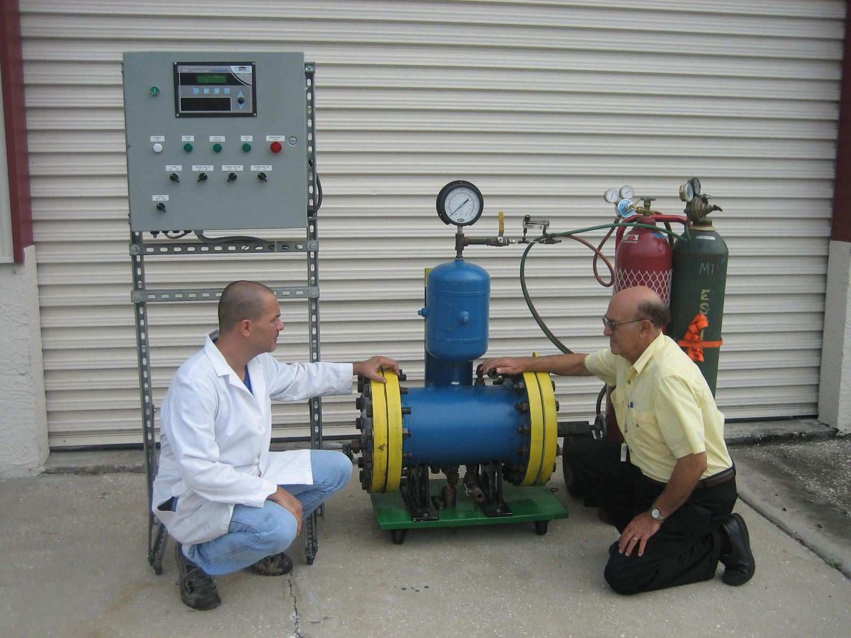
Il Prof. Santilli e il suo tecnico Michael Rodrigues ispezionano uno dei reattori adronici automatici e controllati a distanza usati per la sintesi in laboratorio del neutrone

LA SINTESI FONDAMENTALE IN NATURA: IL NEUTRONE
Le stelle iniziano la loro vita come puro gas di idrogeno e per prima cosa sintetizzano i neutroni dai protoni e elettroni, poi formano il deuterone, poi l’elio e tutti gli altri elementi. Quindi la sintesi del neutrone è di gran lunga la sintesi più fondamentale in natura. E’ stato provato in passato e sarà provato ancora in futuro che qualunque ricerca o investimento nella sintesi nucleare, sia privata che pubblica, che non dia prima massima priorità alla sintesi del neutrone, sarà sterile oltre ogni possibile o serio dubbio.

La sintesi del neutrone è anche il trionfo della meccanica adronica perché é noto che le teorie einsteiniane e quantistiche sono completamente incapaci di rappresentare questa sintesi. Ciò è tecnicamente dovuto al fatto che tutti gli stati legati che verificano le teorie quantistiche devono avere un difetto di massa, cioè una energia di legame negativa, come è il caso dei nuclei, atomi e molecole, per i cui sistemi le equazioni di base e le leggi delle teorie quantistiche sono veramente verificate.

Tuttavia il neutrone è più pesante della somma delle masse del protone e dell’elettrone, richiedendo quindi un eccesso di massa o una energia di legame positiva di 0.782 MeV, sotto cui tutte le equazioni e leggi di Einstein e quantistiche diventano contraddittorie, come ci si aspetta che sia ben noto a esperti eticamente corretti del settore.

Dopo circa 30 anni di ricerca, la meccanica adronica ha permesso la rappresentazione numericamente esatta e invariante nel tempo di TUTTE le caratteristiche del neutrone nella sua sintesi da un protone ed un elettrone. Una analisi generale dei vasti sforzi effettuati, accessibile a lettori istruiti, è quella scritta da uno scienziato russo (georgiano)

THE RUTHERFORD-SANTILLI NEUTRON,
J. V. Kadeisvili
Disponibile come scarico gratuito in pdf dal sito
http://www.i-b-r.org/Rutherford-Santilli-II.pdf
o in formato html dal sito
http://www.i-b-r.org/Rutherford_Santilli_neutron.htm

SINTESI DEL NEUTRONE IN LABORATORIO
Il primo esperimento sulla sintesi dei neutroni da protoni ed elettroni fu effettuato alla fine degli anni 1960 e all’inizio degli anni 1970 in Brasile da un gruppo sperimentale diretto dal prete e scienziato italiano Don Carlo Borghi con un klystron speciale riempito di gas di idrogeno, esposto ad una certa combinazione di archi elettrici a corrente continua e microonde risonanti.

A questo risultato storico si oppose per parecchi decenni il mondo accademico USA con atti incredibili, ma documentati, di gangsterismo scientifico sotto l’immunità garantita dal complesso accademico-governativo, perché la sua sola considerazione implica l’ammissione di chiari limiti delle dottrine einsteiniane e quantistiche. Praticamente tutti i laboratori di fisica del mondo hanno rifiutato persino la considerazione della ripetizione dell’esperimento di Don Borghi, solo per confermarlo o smentirlo, e hanno preferito invece esperimenti drammaticamente più costosi e immensamente meno significativi.

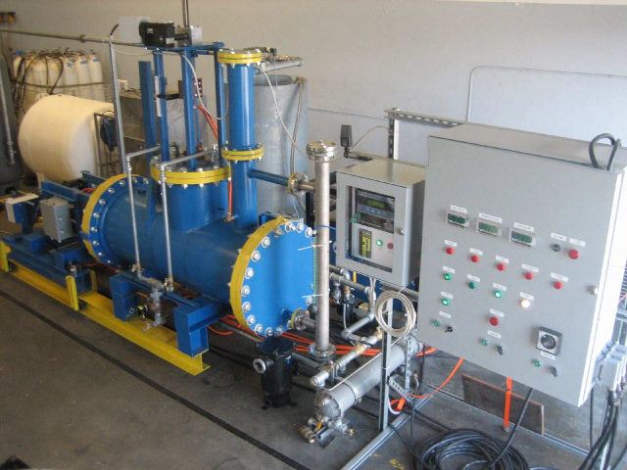
Un’immagine del reattore adronico completamente automatico usato dal Prof. Santilli per raggiungere una produzione di energia pari a cinque volte l’energia elettrica utilizzata. Il reattore di cui sopra è ancora disponibile in Florida per verifiche da parte di visitatori qualificati.

Questi eventi illustrano la condizione deplorevole della ricerca fisica nel mondo accademico (con doverose eccezioni), che è attualmente sottoposta ad un regime veramente totalitario da parte di interessi organizzati su vecchie teorie con il sostegno pieno fino ad oggi (dicembre 2008) delle agenzie governative, costituendo così una vera minaccia per la società a causa dell’impossibilità indicata e ben nota di risolvere i nostri allarmanti problemi ambientali con vecchie dottrine del secolo scorso.

Dopo aver cercato e non essere riuscito per circa 30 anni di fare ripetere un esperimento così fondamentale da un laboratorio di fisica, Santilli non ebbe altra alternativa che di effettuare l’esperimento lui stesso con i suoi tecnici Terry Allen, John (Tom) Judy, Michael Rodrigues, Jim Alban, and Ray Jones. Dopo circa 16 mesi di prove, i risultati di Don Borghi furono completamente confermati, e presentati con questo articolo

APPARENT CONFIRMATION OF DON BORGHI’S EXPERIMENT
ON THE LABORATORY SYNTHESIS OF NEUTRONS
FROM PROTONS AND ELECTRONS,
Ruggero Maria Santilli
Articolo disponibile come scarico gratuito dal sito
http://www.i-b-r.org/NeutronSynthesis.pdf
con immagini e scansioni disponibili dal sito
THE INDUSTRIAL NITROGEN SYNTHESIS ?????????????

Secondo analisi chimiche di aria contenuta nell’ambra, 100 milioni di anni fa l’atmosfera della Terra aveva solo circa il 30% di azoto, una percentuale che è gradualmente cresciuta fino all’attuale valore molto alto vicino all’80%.

Questa situazione ha stimolato la ricerca della sorgente di azoto nel nostro pianeta. Una risposta plausibile é che l’azoto è sintetizzato nei fulmini dal carbonio e l’idrogeno (attraverso la sintesi intermedia del deuterio), cioè attraverso elementi che sono abbondanti ovunque. Inoltre le sintesi nucleari sono necessarie per spiegare numericamente (piuttosto che in modo “accademico”) il tuono, dato che le sole reazioni chimiche (come sostenuto dal mondo accademico per sostenere vecchie teologie) non possono produrre su base scientifica l’energia estremamente grande necessaria (equivalente a centinaia di tonnellate di dinamite), a causa del volume eccessivamente piccolo attraversato dal fulmine e la sua durata estremamente breve. Infine bisogna notare che ci si aspetta che le sintesi nucleari selezionate dalla natura non danneggino l’ambiente.

In seguito al raggiungimento della sintesi del neutrone, e tenendo come guida principale l’insegnamento della Natura, il Prof. Santilli è molto avanti nell’ottenere industrialmente e scientificamente la sintesi più semplice possibile, quella dell’azoto-14 da un atomo di carbonio-12 e due atomi di idrogeno-1 in seguito alla sintesi intermedia di un neutrone e, di conseguenza, del deuterone-2. I risultati sono presentati nella relazione diffusa di recente

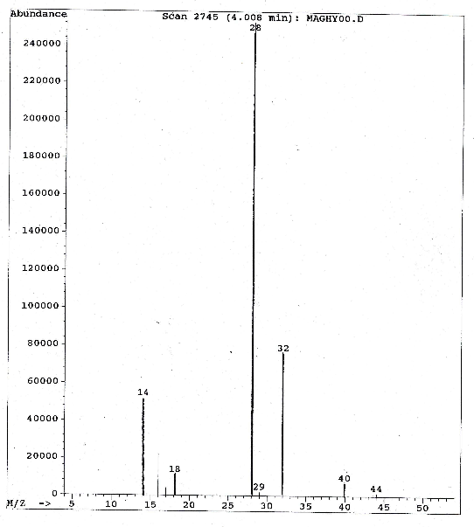
Una delle molte scansioni GC-MS che indicano l’individuazione dell’azoto a 28 amu nel gas prodotto da reattori adronici in una percentuale in eccesso dell’azoto presente nel liquido. Si deve notare che, prima di essere messi in funzione, i reattori adronici sono vuotati accuratamente di tutta l’aria per impedire la formazione al loro interno di miscele esplosive.

THE NOVEL "CONTROLLED INTERMEDIATE NUCLEAR FUSION" AND A REPORT ON ITS INDUSTRIAL REALIZATION AS PREDICTED BY HADRONIC MECHANICS,
Ruggero Maria Santilli
Articolo disponibile come scarico gratuito dal sito

http://www.i-b-r.org/CNF-printed.pdf
dove, tuttavia, la diffusione dei risultati è solo parziale per evidenti ragioni di segretezza.

Come si può vedere, l’aspetto più promettente è che, una volta ottenuta alle energie di soglia e solo a questa condizione, la sintesi dell’azoto è molto eseonergetica e veramente pulita, nel senso che non può emettere alcuna radiazione pericolosa e non può lasciare alcun rifiuto pericoloso per la mancanza dell’energia necessaria. O il carbonio e i deuterone formano l’azoto senza alcuna radiazione secondaria tranne il calore, o si disperdono e non producono alcuna sintesi.

In questo momento il Prof. Santilli ha ottenuto un’efficienza della produzione di energia pari a cinque volte l’energia elettrica usata, come può essere verificato nel suo laboratorio in Florida da parte di visitatori qualificati. E’ da notare che nell’articolo citato sopra, per cautela scientifica che merita attenzione il Prof. Santilli ha lasciato intenzionalmente aperta l’origine dell’energia in eccesso, cioè se sia totalmente di origine chimica o in parte derivi dalla sintesi dell’azoto o altre sintesi nucleari.

Tuttavia i calcoli effettuati dopo la pubblicazione dell’articolo hanno indicato che il solo uso di reazioni chimiche esoenergetiche non può rappresentare quantitativamente l’energia prodotta in eccesso di cinque volte, suggerendo così la presenza di sintesi nucleari, come presentate in questa relazione.

APPARENT CONFIRMATION OD SANTILLI INTERMEDIATE CONTROLLED NUCLEAR FUSIONS
Terry Allen, John (Tom) Judy, Michael Rodrigues, Jim Alban, and Ray Jones. Sottomesso per la pubblicazione e disponibile come scarico gratuito dal sito
http://www.i-b-r.org/CNF-Confirm.pdf

Si deve notare che, dopo i cinque finanziamenti dal DOE indicati sopra per svolgere alla fine degli anni settanta – inizio anni ottanta degli studi puramente matematici, tutta la ricerca qui presentata è stata sostenuta da fondi aziendali di provenienza USA ed estera.

Comunque, sotto tutte le amministrazioni che si sono succedute alla visione dell’Amministrazione Carter, l’aspettativa che una ricerca qualificata oltre le teorie einsteiniane e quantistiche possa essere sostenuta dall’American Physical Society, il Dipartimento dell’Energia USA, la National Science Foundation o altre organizzazioni nazionali è puro frutto di aberrazione mentale, o al meglio mancanza di informazioni credibili.

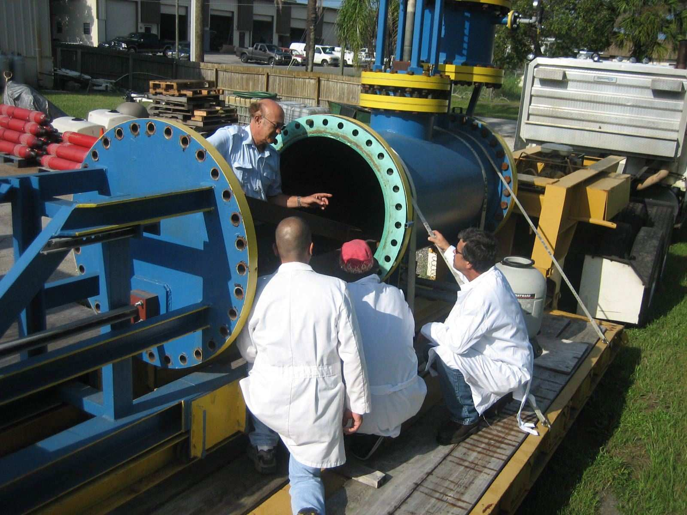
Un’immagine del Prof. Santilli che discute del trigger per aumentare la sintesi dell’azoto con i suoi tecnici John T. Judy, Michael Rodriguez, e Eugene West in un grande reattore adronico in costruzione.

Eppure miliardi di dollari di fondi pubblici sono stati spesi nella fusione calda e altre fusioni perché allineate con gli interessi einsteiniani e quantistici, pur con la conoscenza tecnica della loro impossibile realizzazione industriale. Pertanto è una minaccia alla società l’azzardare giudizi teorici negativi contro le Fusioni Nucleari Controllate Intermedie di Santilli solo perché non allineate con questi interessi, senza ammettere la necessità della loro soluzione sperimentale in un modo o nell’altro come è stato il caso della fusione calda.

ASPETTI DI SICUREZZA
A causa della sua intenzione di andare oltre la relatività speciale di Einstein e la meccanica quantistica, il Prof. Santilli è stato oggetto di fortissime ostruzioni accademiche negli Stati Uniti che iniziarono nel 1978 da parte dei fisici dell’Università di Harvard; furono intensificate al punto da bloccare la gestione da parte Harvard dei finanziamenti del DOE; furono propagate attraverso la comunità accademica degli Stati Uniti; raggiunsero l’estremo nel 1989 con le minacce che costrinsero la famiglia Santilli a lasciare Cambridge per la Florida; sono continuate fino ad ora con la diffamazione, ad es. chiamando la ricerca del Prof. Santilli “fringe science” (ricerca marginale) su Wikipedia, il divieto al Prof. Santilli di partecipare a riunioni di fisica finanziate da fondi pubblici, il rifiuto da parte di arXiv di Cornell di caricare gli articoli del Prof. Santilli nell’archivio appropriato nonostante una sfacciata violazione delle leggi federali che proibiscono discriminazioni quando sono utilizzati fondi pubblici, e altri atti di gangsterismo scientifico che hanno danneggiato l’immagine della scienza americana in tutto il mondo.

Una rassegna di questi episodi fino al 1984 è disponibile nel libro e nei suoi tre volumi di 1.135 pagine di documentazione

ETHICAL PROBE OF EINSTEIN'S FOLLOWERS IN THE USA;
AN INSIDER'S VIEW
Ruggero Maria Santilli,
Alpha Publishing (1984) disponibile come scarico gratuito da
http://www.scientificethics.org/ilgrandegridoedfig.pdf
DOCUMENTATION OF THE ETHICAL PROBE
Ruggero Maria Santilli,
Alpha Publishing (1985)
Volume I
http://www.scientificethics.org/Volume1.pdf
Volume II
http://www.scientificethics.org/Volume2.pdf
Volume III
http://www.scientificethics.org/volume3.pdf

La documentazione di queste opposizioni dopo il 1984 è parzialmente disponibile nelle “Ethical Notes” della rassegna della ricerca del Prof. Santilli nel sito della Fondazione
http://www.santilli-foundation.org/santilli-scientific-discoveries.html
come pure, come ci è stato riferito, in preparazione da parte di scienziati europei inorriditi, come scarico gratuito.

Questa attuale deplorevole mancanza di democrazia scientifica negli Stati Uniti d’America ha costretto il Prof. Santilli ad attuare una serie di azioni precauzionali per la protezione della sua ricerca contro interessi avversari organizzati, azioni che sono ora proseguite dalla Fondazione Santilli e dai suoi membri, e comprendono la comunicazione della sua ricerca a colleghi qualificati di tutto il mondo.

In seguito all’identificazione di questi episodi come condizione necessaria per la loro correzione, si spera che l’opposizione contro progressi fondamentali nella conoscenza scientifica sia attualmente un episodio del passato e l’America inizii un nuovo principio scientifico come necessario e evidente fondamento di una rinascita economica e, solo di conseguenza, politica.

Infatti, dopo avere effettuato una ricerca considerata per decenni “fuori dalla corrente principale”, la meccanica e chimica adronica stanno ora arrivando all’avanguardia della scienza e stanno attirando la partecipazione attiva di un numero crescente di colleghi di vari paesi. Ciò non è sorprendente dato che la maggior parte dei problemi identificati dal Prof. Santilli anni fa ha visto come unica spiegazione quantitativa e rigorosa quella con la meccanica e/o chimica adronica.

Alla Santilli Foundation preghiamo tutti che Dio possa permettere al Presidente Eletto Obama di acquisire una conoscenza del lato oscuro della scienza, come unico modo di identificare possibili insidiose ostruzioni fuori e dentro la sua amministrazione, e garantirgli la visione, il coraggio e la forza di attuare una vera democrazia scientifica per ricerche qualificate, come unica base per spingere l’America nel terzo millennio e assicurarsi un giusto riconoscimento da parte dei posteri.

Richard Anderson,
Key West, Florida
27 Dicembre 2008

Per motivi di sicurezza questa presentazione sarà tradotta in Russo, Cinese, Italiano e possibilmente altre lingue.

